Les stratégies de déploiement
La livraison continue et le déploiement continu offrent de nouvelles stratégies de déploiement. Ces stratégies ont pour objectif principal d’améliorer drastiquement le time to market et de construire un flux continu de valeur.
1. Initier les premiers déploiements
a. Une vieille histoire…
Le premier déploiement d’une application est un moment spécial et très anxiogène pour une équipe non DevOps. Déployer pour la première fois signifie alors mettre à disposition de l’utilisateur le résultat de mois, voire d’années de travail. Tous les développements accumulés au cours de cette longue période n’ont fait qu’empiler des choix et des décisions qui ont à chaque fois multiplié la complexité de l’application. Quelle angoisse ! Se posent alors de multiples questions :
- Tous les composants sont-ils bien intégrés ?
- La configuration est-elle bonne ?
- La base est-elle bien indexée ?
- Tous les flux réseaux sont-ils bien ouverts ?
- La plateforme est-elle bien dimensionnée ?
- ...
Dans ce cas de figure, un document d’architecture complet a sans doute été produit en tout début de projet, sur les recommandations d’un éditeur de solutions ou de l’équipe de développement qui, si cela s’est bien passé, a demandé à l’équipe de production de lui fournir les piles techniques homologuées par l’entreprise. L’équipe d’architectes système a alors formulé des hypothèses structurantes permettant de définir le dimensionnement cible de l’application, en fonction évidemment du taux d’utilisation - en d’autres termes du succès - de l’application. Cet étalonnement a probablement servi à mettre en place trois ou quatre environnements de staging pour l’intégration, les tests, et si possible la préproduction. Autant dire que le jour du premier déploiement, l’application a déjà couté très cher ! Espérons qu’elle réponde aux attentes des clients...
b. À la façon du Lean-DevOps
Dans une organisation DevOps, le premier déploiement doit avoir lieu dès le début, dès la première fonctionnalité disponible. Il est même possible de partir simplement d’une première fonction, même si elle n’a pas de sens fonctionnel.
Ce premier déploiement doit permettre de mettre en œuvre la première version de chaîne de déploiement, du commit de code source jusqu’à la création du premier container hébergeant et exécutant cette toute première version.
Cette chaîne évoluera ensuite au fur et à mesure que l’application grossira et se complexifiera. Ainsi la complexité sera entièrement absorbée par une démarche itérative incrémentale de développement d’un processus automatisé de construction des environnements hébergeant et exécutant l’application. Le principe itératif-incrémental est donc le même pour les dev que pour les ops.
Au travers de ce tout premier déploiement, ce sont les compétences ops qui sont sollicitées et qui le resteront tout au long du projet pour faire évoluer la chaîne de déploiement. Il n’y a pas de phase de handover (transfert de compétence) vers un autre service. Les ops inclus dans la feature team sont dès le début dans le bain de la construction continue de l’environnement d’exécution de l’application.
En démarrant sur le plus petit lot pouvant être déployé, l’infrastructure d’accueil n’a évidemment pas besoin d’être imposante. Il sera alors souhaitable de construire une architecture système dimensionnée juste pour ce premier besoin. Là encore, la règle est de faire évoluer cette architecture avec l’application, en démarrant par la plus petite fondation. Ce principe est appelé l’architecture émergente. C’est-à-dire qu’elle répond au juste besoin du moment, qu’elle est construite en incluant des principes forts d’évolutivité, et que sa richesse et sa sophistication suivent exactement celles de l’application. On applique ainsi une stratégie Lean par excellence.
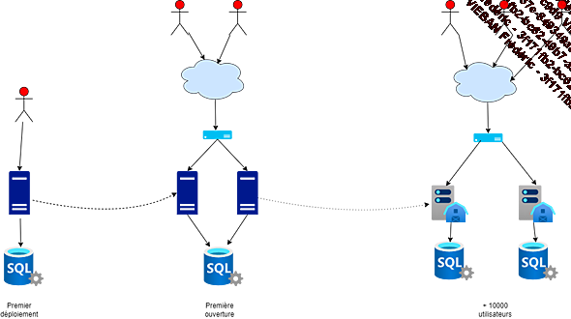
Le dimensionnement de l’infrastructure suivra également l’évolution de l’application. Il n’est nul besoin de construire une infrastructure pouvant accueillir dès le début le nombre de clients estimé en cible après deux ans de vie. C’est tout simplement un coût inutile. D’autant qu’après deux années d’existence, il est tout à fait possible, et même souhaitable, que l’application ait évolué pour mieux répondre au besoin utilisateur. Si vous avez dépensé tout votre budget dès le départ dans une architecture surdimensionnée, où allez-vous trouver les ressources pour suivre l’adaptation au besoin ? Si l’application rencontre le succès, le budget nécessaire pour monter en charge suivra. À l’inverse, s’il faut faire des changements pour aller chercher ce succès, il est moins certain de pouvoir obtenir le budget supplémentaire nécessaire. Le seul principe d’architecture devant être pris en compte au préalable est la capacité de mise à l’échelle. Les architectures cloud actuelles prennent en compte ce besoin de façon quasi-native.
Enfin, comme on le verra dans les chapitres suivants, le déploiement continu, et même la livraison continue, amènent à déployer son travail dans un premier environnement d’atterrissage qui servira d’abord de qualification fonctionnelle et technique, puis qui pourra devenir très rapidement le premier environnement de production. Il suffira pour cela d’ouvrir cet environnement à l’utilisateur, simplement en ouvrant ou permutant un flux réseau. Cela suppose évidemment que l’environnement soit déjà prêt à être ouvert et que la chaîne de déploiement construise convenablement et automatiquement les ressources nécessaires à cette ouverture en production.
2. Les principes du déploiement continu
Deux principes essentiels guident une stratégie de déploiement en DevOps :
- Tout déploiement doit se faire sans arrêt de service du point de vue utilisateur. Il ne peut y avoir de déploiement ou de livraison continue sans la possibilité de déployer sans arrêt de production. La capacité de livrer le plus souvent possible est complètement liée à la capacité de rendre cette activité complètement transparente du point de vue de l’utilisateur. Si a contrario chaque nouveau déploiement nécessite un arrêt de service, et si la fréquence de ces déploiements est quotidienne, alors cela devient rapidement insupportable pour les utilisateurs. Le déploiement sans arrêt de service est la ligne de mire de toute chaîne de déploiement continu.
- À chaque déploiement, il doit être possible de revenir en arrière automatiquement et sans arrêt de service. Il faut en effet être capable d’anticiper tout problème qui pourrait avoir lieu après un déploiement. L’idée est d’éviter toute intervention à chaud sur l’environnement de production. En effet, cela n’a en général pour conséquence que d’aggraver la situation en créant d’autres problèmes ou en ajoutant de la confusion, ce qui nuit à la compréhension du problème. Une fois l’environnement revenu dans un état stable, il est possible de régler les dysfonctionnements dans un contexte normal à des heures de travail normales, afin de diminuer le stress et donc de garder les idées claires.
3. Le déploiement bleu/vert
De façon basique, la capacité de déploiement sans arrêt de service (zero downtime deployment) nécessite deux environnements de production. Pour faciliter la gestion des environnements, on nomme l’un bleu, et l’autre vert. L’objectif est de déployer l’application, disons sur vert, et de l’y tester, pendant que bleu assure le service. Si la nouvelle version est validée, le flux des utilisateurs est réorienté sur vert, laissant bleu devenir l’environnement d’accueil de la prochaine version.
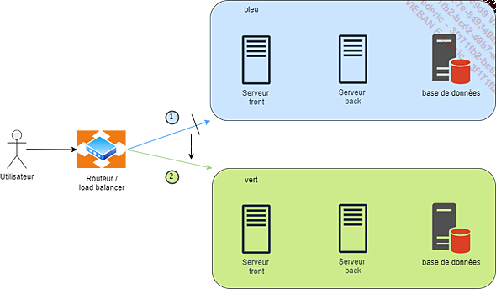
La chaîne d’intégration continue fera ainsi pointer son déploiement alternativement sur bleu ou vert. Selon l’exemple précédent, après avoir basculé le flux réseau ouvert au public sur vert, bleu devient le récipiendaire du flux de déploiement provenant de l’équipe.
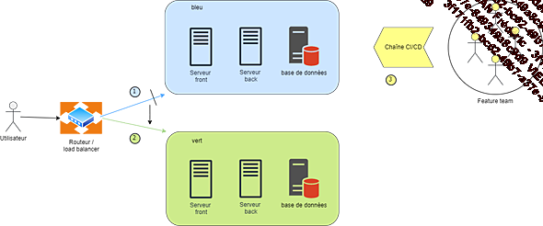
La feature team peut alors déployer en continu sur l’environnement bleu. Cela présente l’avantage de disposer d’un environnement complet identique à la production et testable en permanence, tout en bénéficiant des apports du déploiement en continu, c’est-à-dire un flux sans contrainte d’apport de valeur, sans contention ni interblocage entre les versions.
En plus d’assurer un déploiement sans interruption de service, la stratégie bleu/vert apporte également une solution de rollback (retour arrière), complètement native. Si la nouvelle version est défaillante, il suffit alors de rediriger le flux utilisateur vers l’autre environnement. Dans notre exemple, cela nécessiterait de geler bleu, c’est-à-dire fermer le déploiement continu, pendant le temps nécessaire pour s’assurer que vert est stable. Le flux de déploiement peut ensuite être repris à partir d’un marqueur marquant le gel.
Le déploiement bleu/vert peut néanmoins demander des solutions techniques spécifiques et un peu plus complexes.
Gérer la session des utilisateurs
En passant d’un environnement à l’autre, la session des utilisateurs connectés sera perdue, ce qui pourrait entraîner des conséquences désagréables comme la perte des paniers d’achat sur un site e-commerce, des formulaires de saisie réinitialisés dans une application métier, etc.
Pour l’éviter, il est nécessaire de mettre en place un dispositif intermédiaire et partageable entre les deux environnements, qui stocke les informations de session. Généralement, on utilise un service de gestion de cache de type Memcached ou Redis. Leur avantage est de gérer des données volatiles en RAM ce qui garantit la rapidité d’accès, comme si la session était gérée localement sur le serveur web.
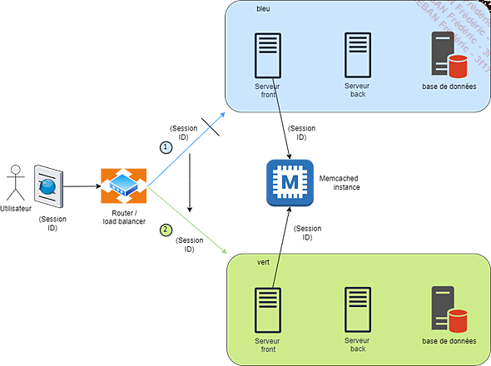
Un cookie de fonctionnement contenant un identifiant de session est d’abord créé lors de la première requête puis stocké dans le navigateur du client. L’identifiant de session est alors envoyé vers le serveur pour toutes les requêtes suivantes et pendant un temps défini comme étant la durée d’une session. Le serveur web qui reçoit la requête interroge ensuite le serveur de cache pour récupérer les informations de session, et si aucune information n’est présente, il crée un enregistrement de session et y stocke les valeurs d’état de session.
Lorsque l’environnement de production passe de bleu à vert, et inversement, le nouveau serveur de production peut continuer à lire et à écrire les informations de session dans le serveur de cache partagé.
Gérer les données
Pour déployer en bleu/vert, il est nécessaire de s’assurer que les données dans le nouvel environnement sont identiques à l’environnement de départ. Pour que le changement d’environnement soit complètement transparent pour les utilisateurs, il ne doit y avoir aucune perte de données, ce qui est évidemment une contrainte forte lorsque l’on ne souhaite pas avoir d’arrêt de service. Plusieurs options existent pour gérer cela :
- Si chaque environnement dispose de sa base de données, pour passer d’un environnement à l’autre, il est nécessaire de s’assurer que les données sont identiques et ont été répliquées avant la redirection du flux réseau. En partant de notre exemple précédent, cela revient à mettre bleu en lecture seule, à réaliser une sauvegarde sur un point de restauration de la base bleue, à restaurer sur vert, puis à appliquer les éventuels changements de structure sur vert, et enfin à ouvrir vert en lecture et écriture.
En cas de rollback vers bleu, les transactions passées sur vert sont réappliquées sur bleu à partir du journal de transactions.
- Dans cette même configuration, il est aussi possible de rendre la nouvelle version déployée sur vert compatible avec le schéma de base de l’environnement bleu. De cette façon, il sera possible de procéder en deux temps : d’abord en assurant le déploiement de la nouvelle version sur vert, sans changement de structure de base, puis un peu plus tard, lorsque la nouvelle version a fait ses preuves, en migrant la version de base de données en suivant les mêmes phases qu’évoquées précédemment.
On peut également exécuter les transactions sur les deux bases de données pendant un temps de probation. En cas de problème avec la nouvelle version, il sera alors d’autant plus facile de revenir sur la version bleue. Cette version est préférable car elle sécurise le risque lié à la procédure de rollback et évite d’avoir à repasser le journal de transaction à partir d’un point d’arrêt, ce qui est toujours relativement périlleux et porte le risque d’incohérences de données ou de violation de contrainte d’intégrité.
Ce système fonctionne bien pour des bases où la procédure de sauvegarde/restauration est relativement courte et implique donc un passage en lecture seule le plus court possible. Sur des bases plus grosses, le temps de mise en lecture seule devient trop important pour être acceptable du point de vue utilisateur.
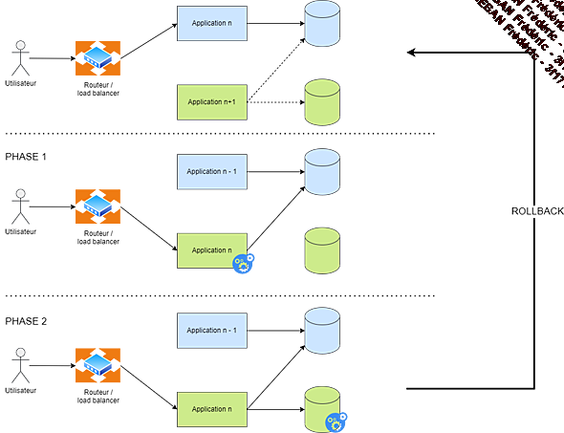
- Une autre possibilité consiste à sortir la base de données des environnements vert et bleu et d’en faire un élément partagé, comme pour la gestion de session. Ce partage permet de ne plus avoir à gérer de synchronisation de données, puisque vert et bleu lisent et alimentent la même base de données.
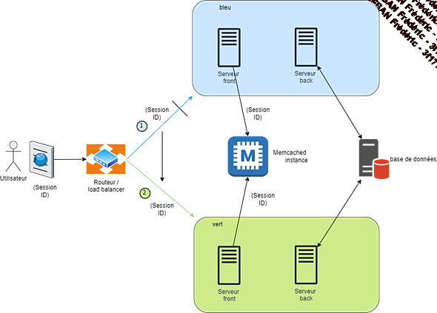
En cas de rollback, il suffit de rebrancher le flux réseau vers l’environnement de version n-1, les données sont à jour en termes de transactions. Cela suppose malgré tout que la version n-1 soit compatible avec la dernière version de base de données. D’où l’importance de pouvoir décorréler la migration de base de données du déploiement de la version d’application. Mais cette fois-ci, le processus sera inversé : d’abord la base de données sera migrée pour s’assurer qu’elle est bien compatible avec la version en cours (notre bleu), puis on basculera sur vert qui sera donc compatible de fait avec la base de données.
Migrer la base de données sans impacter le code de bleu suppose qu’aucune suppression ou altération n’a eu lieu sur la base de données. Il ne faut pas supprimer de colonne, ni de table, ni d’index, ni même de données. Chaque migration de base de données doit procéder par ajout uniquement. Une fois la migration réalisée et le fonctionnement éprouvé, il est alors possible de réaliser une mise à jour de nettoyage qui aura forcément pour conséquence de rendre l’environnement n-1 incompatible avec le nouveau schéma de base.
Dans le cas contraire, et s’il n’y a pas d’autre choix, il faut alors revenir au schéma précédent où vert est compatible avec la version précédente de la base de données. Le schéma est alors le suivant : on ouvre vert, puis on met l’application en lecture seule. On sauvegarde ensuite un point de restauration, on migre la base et on réouvre en écriture. Évidemment, le risque d’un échec est redevenu plus important et peut imposer un rollback complet sur le point de restauration et une possible perte de transactions.
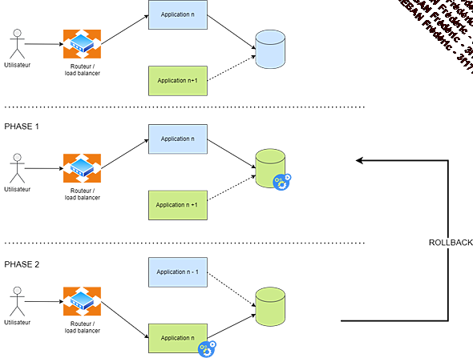
- Une variante de cette option consiste à découpler la version d’application de la version de base de données. Pour ce faire, il est nécessaire de mettre en place un système de messaging (bus de messages) de type RabbitMQ qui est chargé de faire persister en base de données des messages provenant de l’application. Quel que soit le schéma de base de données, les messages seront indépendants de la version de base et pourront être conservés dans la file d’attente le temps que la base de données soit migrée en cas de changement de structure.
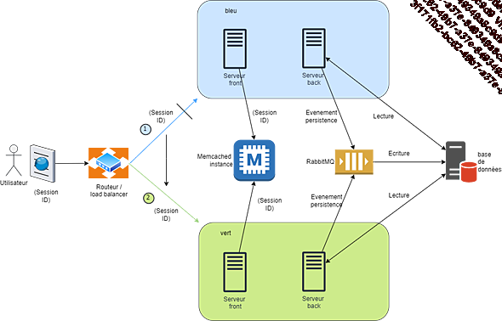
Les données seront lues à partir de la base de données. Le schéma pourra être migré de façon décorrélée par rapport à l’application et la mettre en lecture seule n’aura pas d’impact sur l’application qui pourra continuer à empiler les messages dans RabbitMQ. Évidemment cela suppose de gérer l’asynchronisme des transactions d’écriture, notamment au niveau du front de l’application. Au regard des contraintes de performance que cela implique, on pourra imaginer que RabbitMQ ne soit connecté que lorsqu’il est nécessaire de faire des modifications dans la structure de base de données. Le reste du temps, la base de données sera connectée classiquement et directement à l’application. La maintenance de ce middleware de type RabbitMQ a un coût, mais il permet une vraie transparence dans le processus de déploiement.
Enfin, il est recommandé d’utiliser un outil de gestion de version des bases de données, tel que Liquibase. Ce type d’outil lie une version de base de données à une version d’application. Il gère également toutes les modifications réalisées sur la base de données, en avant et en arrière. De cette façon, il est possible de complètement automatiser la migration de la base de données lorsque l’on sélectionne une version de l’application pour une installation ou une réinstallation. Ainsi, le rollback de la base de données est également complètement automatisé puisqu’il suffit de choisir de réinstaller la version précédente.
Le gestionnaire de version de base de données peut être intégré dans la chaîne de déploiement. Par ailleurs, avec une base de données partagée, l’emploi d’un gestionnaire de version de base de données simplifie la mise à jour de la base et fiabilise grandement les phases de migration.
Les architectures modulaires
Dans les exemples précédents, nous avons considéré une application monolithique. Le schéma des deux environnements peut se complexifier dans une architecture modulaire composée de services découplés. En effet, l’un des paradigmes forts de l’architecture décomposée en services découplés est de pouvoir les mettre à jour indépendamment les uns des autres. Néanmoins, comme abordé dans le chapitre La configuration : fondation du DevOps, cela requiert le maintien d’un graphe de dépendance. En se projetant sur notre stratégie de déploiement bleu/vert cela pourrait donner la configuration suivante :
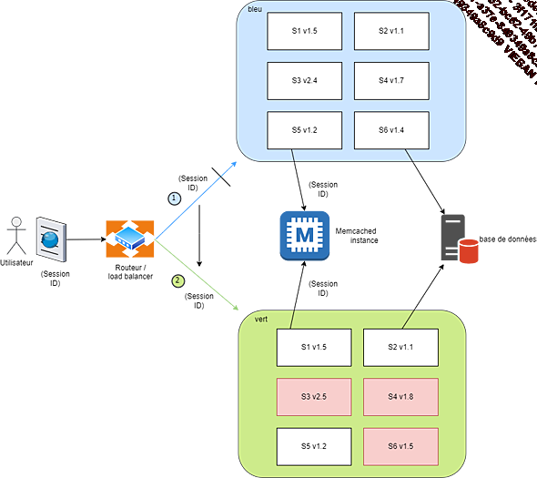
On pourrait imaginer dans cet exemple que les services sont exécutés dans des containers orchestrés et déployés par un middleware de type Kubernetes. Chaque container peut embarquer sa propre base de données (c’est même une recommandation dans une architecture de micro-services). Si c’est le cas, il faudra alors envisager pour chacun d’entre eux une stratégie de rollback appropriée. Il est donc crucial de maintenir ce graphe de dépendances afin de s’assurer que la plateforme verte est dans un état stable et consistant avant de devenir la plateforme de production de référence. Il existe évidemment des techniques de développement qui permettent de maintenir une compatibilité descendante entre les services, notamment en évitant de supprimer des interfaces ou des accès vers des outils de messaging chargés d’assurer la communication avec d’autres systèmes. On peut penser que la mise en place d’environnements bleu et vert "fige" la configuration et renvoie le déploiement des services à celui d’un monolithe. Mais en réalité, c’est la nécessité de maintenir la compatibilité entre les services qui réduit l’autonomie de déploiement de ces derniers. Par exemple, le schéma montre que seuls trois services ont été mis à jour sur vert, cela suppose donc que la combinaison entre composants de nouvelle version et d’ancienne version fonctionne. Si nous avions dû déployer la solution sur une seule plateforme de production, la contrainte aurait été la même. La stratégie bleu/vert n’apporte pas plus de souplesse, elle permet juste de réaliser des déploiements sans arrêt de service.
4. Le déploiement Canary
Le déploiement Canary est un héritage quasiment complet du modèle bleu/vert. La différence vient de la progressivité du basculement d’un environnement vers l’autre. Il se fera en effet plus progressivement, par groupe d’utilisateurs, allant généralement croissant.
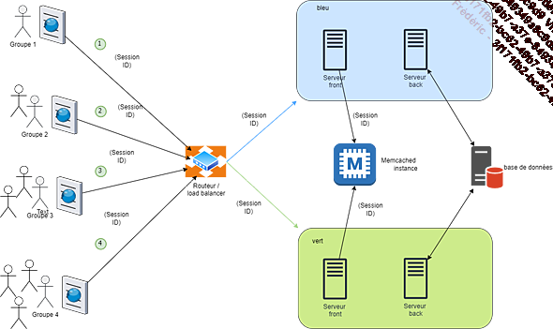
Dans cet exemple, alors que le premier groupe bascule sur vert, les groupes 2, 3 et 4 restent bleus. Quand le groupe 2 passe au vert, 3 et 4 restent sur bleu, ainsi de suite jusqu’à fermer le flux réseau vers bleu.
L’avantage de ce modèle est qu’il permet d’éprouver la performance de l’application petit à petit et avant basculement complet de tous les utilisateurs.
La détermination des groupes peut suivre des stratégies différentes en répondant à des règles techniques ou métiers. On peut par exemple faire basculer un ensemble d’utilisateurs en fonction de leur taux d’utilisation de l’application, ou en fonction de leur localisation géographique, ou encore de la taille de leur entreprise, etc.
Par ailleurs, en utilisant des features toggles, il est possible de déployer des utilisateurs en ouvrant certaines fonctionnalités fermées à d’autres. Ou il est possible de migrer des utilisateurs qui acceptent de pouvoir tester les nouveautés avant les autres.
Le challenge avec une configuration de déploiement Canary est la nécessité de faire fonctionner les deux environnements bleu et vert en même temps. Il est donc obligatoire de partager la base de données. Il faut s’assurer que les deux versions sont compatibles et que le rollback d’une partie seulement des utilisateurs reste possible.
5. L’A/B testing
L’A/B testing utilise les mêmes techniques que le déploiement Canary, mais l’objectif est différent. Alors que le déploiement Canary a pour objectif de faire une validation technique de la performance de la nouvelle version, l’A/B testing consiste à déployer en même temps deux versions fonctionnellement différentes, ou d’ouvrir une nouvelle fonctionnalité à un panel réduit d’utilisateurs.
On peut évidemment utiliser les feature toggles pour ouvrir une nouvelle fonctionnalité à quelques personnes uniquement.
Contrairement au déploiement Canary, faire de l’A/B testing nécessite un temps plus long. Il est donc possible de devoir maintenir ouverts les deux environnements pendant une durée plus importante, voire beaucoup plus importante. Il peut s’avérer nécessaire de créer un troisième environnement pour continuer à assurer le déploiement continu et ne pas bloquer la chaîne de déploiement.
Il est également possible, en théorie, de multiplier les versions ouvertes pour différentes fonctionnalités. Mais dans la pratique cela multiplie les difficultés pour faire cohabiter plusieurs versions de produit. La probabilité de créer des problèmes augmente et celle de pouvoir réaliser un rollback dans de bonnes conditions diminue.
6. Les dark launches
Les dark launches sont une autre stratégie de déploiement dans laquelle une partie fonctionnelle de l’application est déployée et ouverte sans que l’utilisateur n’en ait conscience. Les flux et requêtes partent dans le sens descendant mais sans envoyer de réponse vers l’utilisateur. Cela permet de valider par exemple qu’un nouveau service fonctionne correctement sans pour autant le confronter aux utilisateurs. En général, un double flux partira à la fois vers le service testé et vers le service traitant vraiment la demande utilisateur.
Les dark launches sont pertinentes dans une architecture en service où l’on souhaite tester un nouveau service sans pour autant l’ouvrir au public.
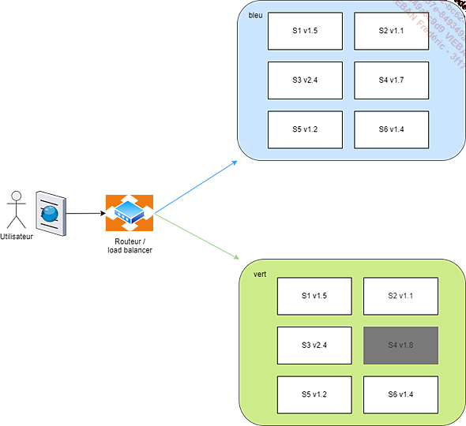
Dans notre exemple, les utilisateurs pointent bien vers l’environnement bleu en production, mais une requête est réalisée en parallèle vers l’environnement vert afin de tester le comportement du composant S4. Évidemment la mise en place de métriques mesurant son comportement est essentielle pour rendre ce modèle utile.

